Банк данных одаренных детей МБОУ «СОШ № 5 с. Нижнее Казанище»
2017/2018 уч. год
№ | Ф.И.О. ученика | Год рожде-ния | Класс | Адрес, телефон, email | Школа | Направление | Достижения всех уровней | Информация о дополнительном образовании | Фото | Ф.И.О.  педагога
1 | Амирбекова Сюйген Саидовна | 02.04.2006 | 5а | с.Н-Казанище | МБОУ «СОШ №5с. Нижнее Казанище» | Олимпиада | 1место в школьном этапе по английскому языку |  |  | Межиева М.И
2 | Минатуллаев Насрутдин Абдурахманович | 23.09.2002 | 9б | с.Н-Казанище | МБОУ «СОШ №5с. Нижнее Казанище» | Диктант по английскому языку  Участие во Всероссийском мониторинге по английскому языку | Сертификат  Сертификат |  |  | Межиева М.И
3 | Абдулжалилова Дженнет Зайнутдиновна | 14.12.2002 | 9б | с. Н-Казанище | МБОУ «СОШ №5с. Нижнее Казанище» | Олимпиада  Диктант по английскому языку | 1место по английскому языку в школьном этапе  Сертификат |  | 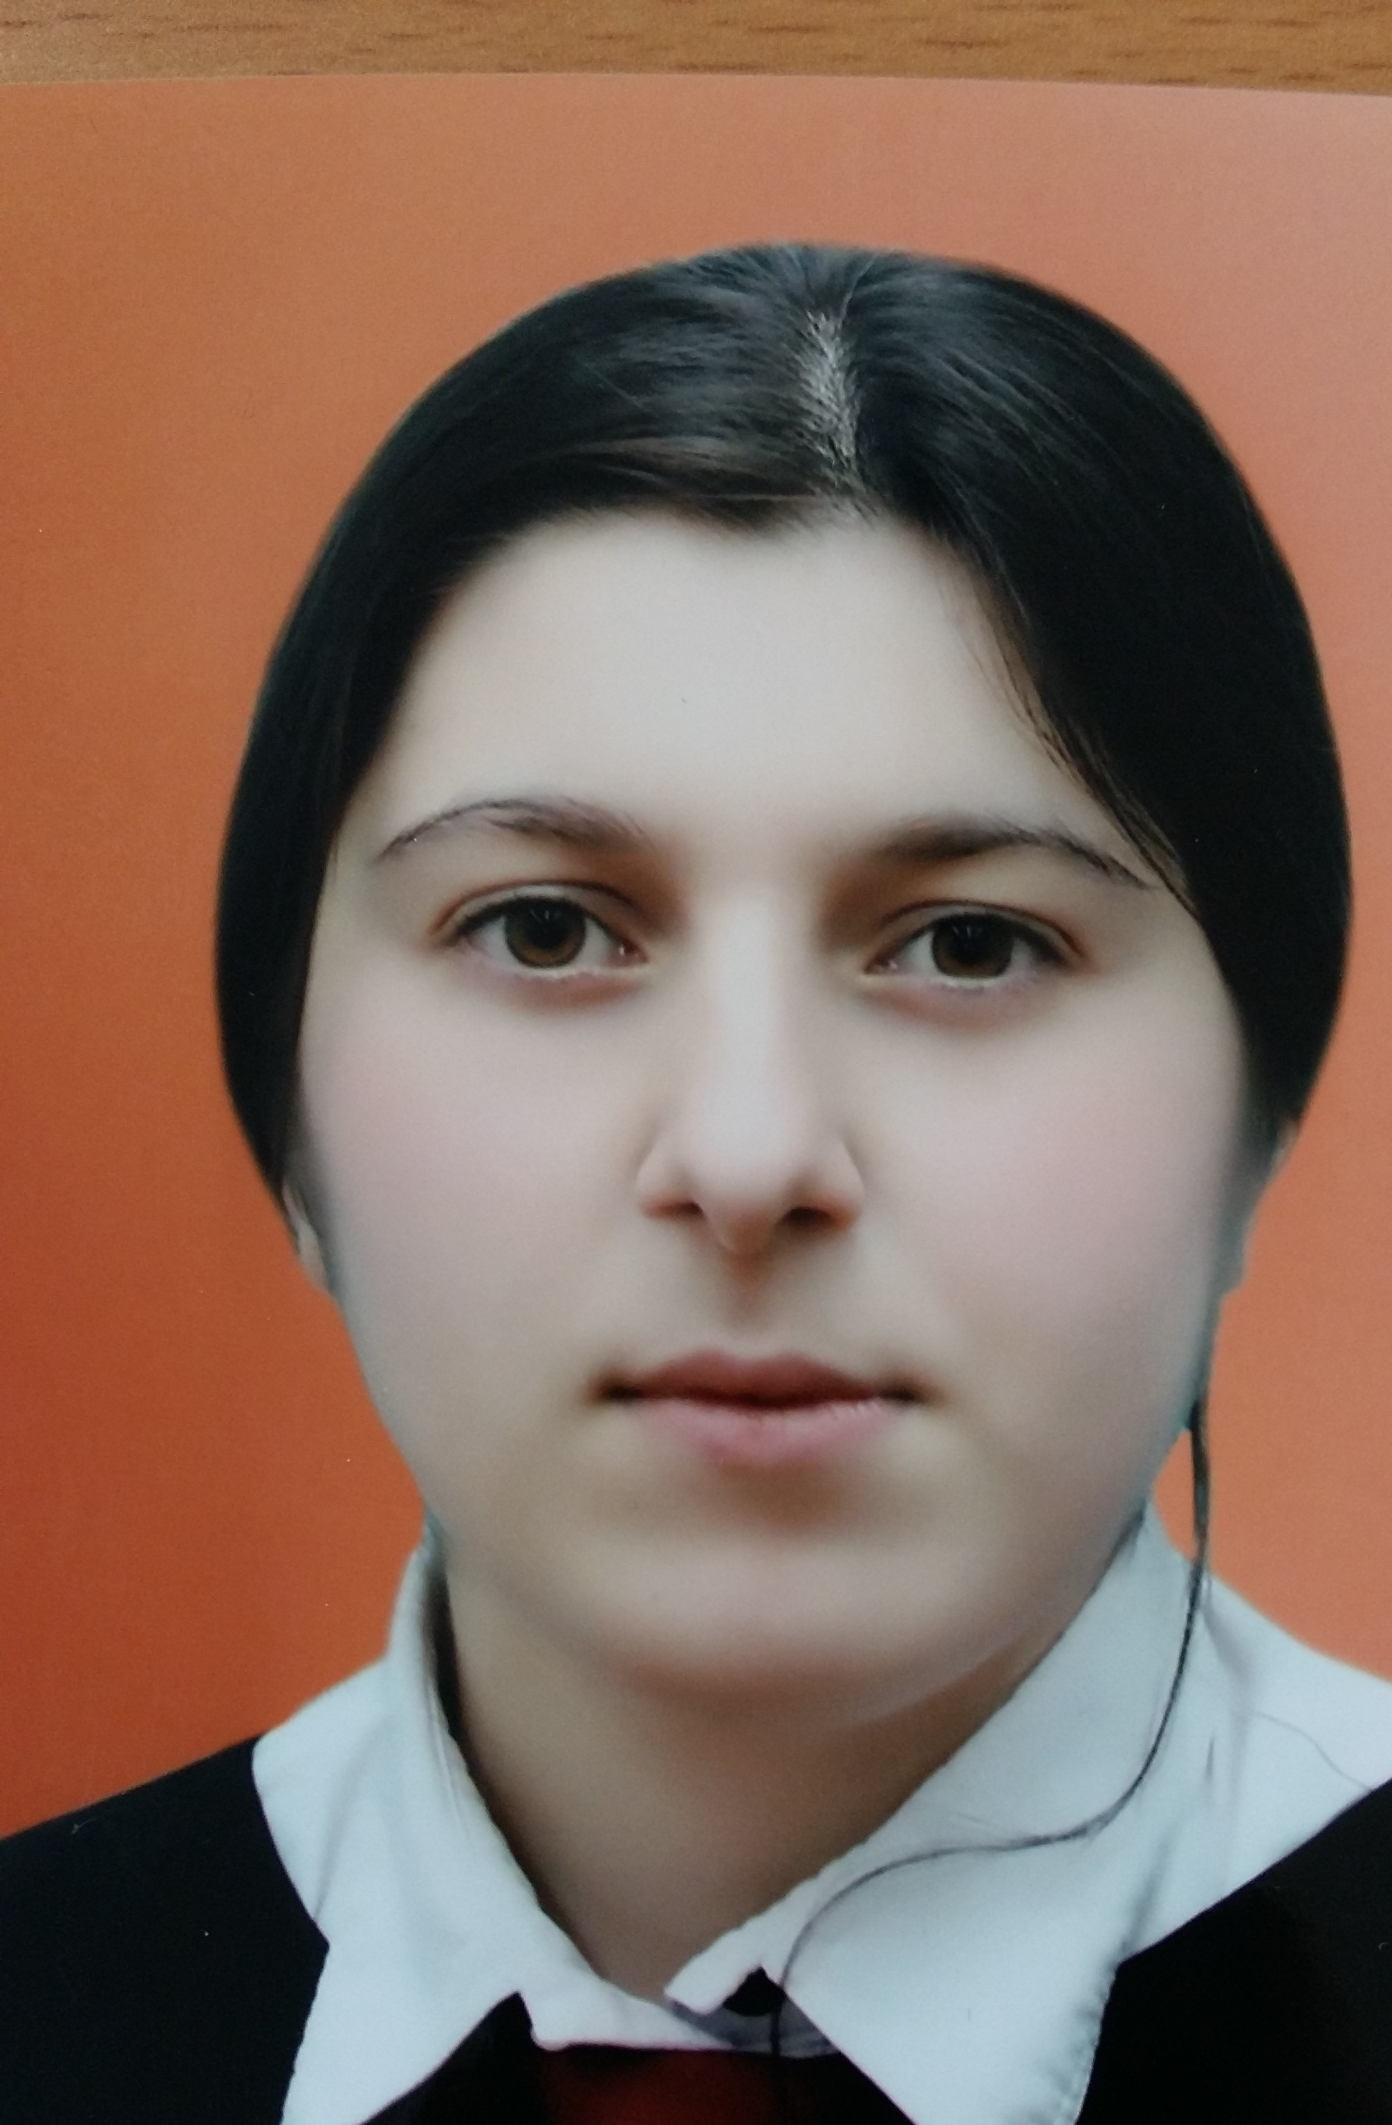 | Межиева М.И
4 | Абулаева Диана Рашидовна | 22.01.2003 | 10 | с.Н-Казанище | МБОУ «СОШ №5с. Нижнее Казанище» | Олимпиада | 1 место по английскому языку в школьном этапе  2 место по английскому языку в муниципальном этапе |  |  | Межиева М.И

